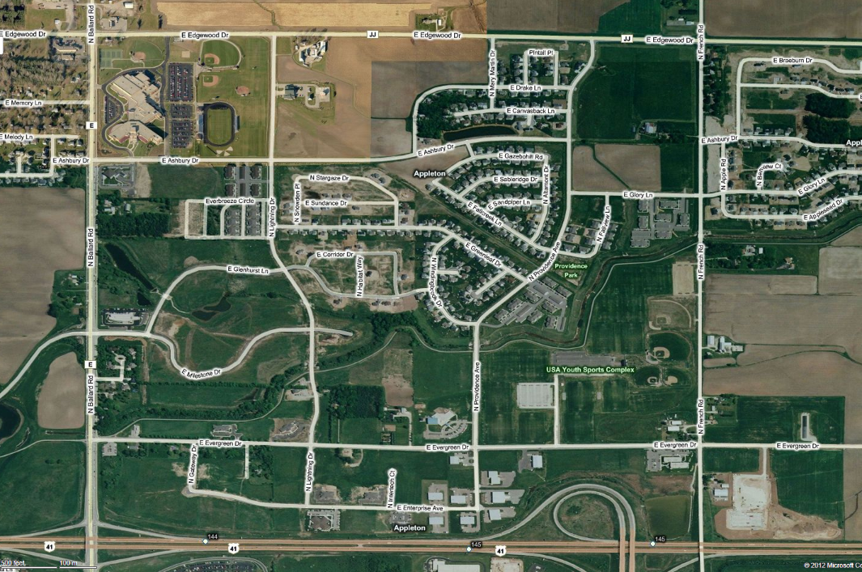

Rest Stop

St

P5

P6

P3

IO3

P4

P2

P1

Liaison

NCS

Park Here